Министерство образования Республики Беларусь
Оршанский колледж ВГУ имени П.М. Машерова

Отчет

по модулю № 1
«Основы C#. Массивы, строки, переключатели. Статические методы (методы классов)»
по учебной практике по программированию

Выполнила учащаяся Григор Е.С.
группы 3ПОИС24 28.09.2026 г.

Проверил Алейников М.А.
29.09.2026 г.

Орша, 2026
Ход работы.
Задание 1.1 (вариант 4). Создайте программу, которая генерирует случайное число от 1 до 100 и предлагает пользователю угадать это число. При каждой попытке программа дает подсказку, больше или меньше введенное число загаданного.

Выполнение задания 1.1.
Для выполнения первого задания первого пункта первого модуля было необходимо создать программу, которая генерирует случайное число от 1 до 100 и предлагает пользователю угадать это число. Код программы представлен ниже в листинге 1.1.
Листинг 1.1 Код программы на ЯП C#.
using System;
class Program // Класс
{
static void Main()
{
Random random = new Random(); // Объект для генератора
int targetNumber = random.Next(1, 101); // Переменная для хранения загаданного числа
int userGuess = 0; // Переменная для хранения ответа игрока
int count = 0; // Переменная для счетчика попыток

Console.WriteLine(" Угадай число от 1 до 100 ");

while (userGuess != targetNumber)
{
Console.Write("Введите число: ");
string? input = Console.ReadLine(); // Переменная: ввод текста (с допуском null)

// Проверка на null и на корректность ввода
if (input == null || !int.TryParse(input, out userGuess))
{
Console.WriteLine("Ошибка: нужно ввести целое число!");
continue;
}

count++; // Увеличение счетчика попыток

if (userGuess < targetNumber)
Console.WriteLine("Загаданное число больше.");
else if (userGuess > targetNumber)
Console.WriteLine("Загаданное число меньше.");
else
Console.WriteLine($"Победа! Число: {targetNumber}. Попыток: {count}.");
}
}
}

Выполнение первого задания первого подпункта первого модуля в среде разработки Visual Studio представлено на рисунке 1.1.
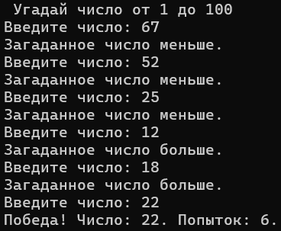
Рисунок 1.1 – Выполнение работы программы из листинга 1.1

Задание 1.2 (вариант 4). Напишите программу, которая находит среднее арифметическое из трех введенных пользователем чисел.

Выполнение задания 1.2.
Для выполнения второго задания первого подпункта первого модуля было необходимо написать программу, которая находит среднее арифметическое из трех введенных пользователем чисел. Код программы представлен ниже в листинге 1.2.
Листинг 1.2. Код программы на ЯП C#.
using System;

class Program
{
static double ReadNumber(string prompt) // Метод чтения числа с проверкой корректности ввода
{
// Бесконечный цикл: повтор запроса до получения корректного значения
while (true)
{
Console.Write(prompt);

string? input = Console.ReadLine();

// Попытка преобразования строки в число
if (double.TryParse(input, out double number))
{
// Возврат корректного числа и выход из метода
return number;
}

// Сообщение об ошибке ввода
Console.WriteLine("Ошибка: введите число. Попробуйте снова.");
}
}

static void Main()
{
// Ввод трёх чисел пользователем
double a = ReadNumber("Введите первое число: ");
double b = ReadNumber("Введите второе число: ");
double c = ReadNumber("Введите третье число: ");

// Вычисление среднего арифметического: сумма чисел, делённая на их количество
double average = (a + b + c) / 3;

// Вывод результата на экран
Console.WriteLine($"Среднее арифметическое: {average}");
}
}

Результат выполненной программы в среде программирования Visual Studio представлен на рисунке 1.2.
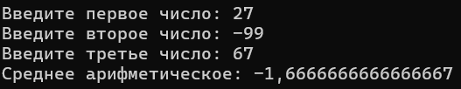
Рисунок 1.2 – Результат выполнения программы из листинга 1.2

Задание 1.3 (вариант 4). Напишите программу, которая принимает на вход две строки и определяет, является ли вторая строка подстрокой первой строки.

Выполнение задания 1.3.
Для выполнения третьего задания первого подпункта первого модуля нужно написать программу, которая принимает на вход две строки и определяет, является ли вторая строка подстрокой первой строки. Код программы представлен ниже в листинге 1.3.
Листинг 1.3. Программа на ЯП C#.
using System;

class Program
{
static void Main()
{
// Бесконечный цикл
while (true)
{
// Запрос первой строки
Console.Write("Введите первую строку (q для выхода): ");
string? text = Console.ReadLine();

// Проверка на выход
if (text == null || text == "q")
{
break;
}

// Запрос второй строки
Console.Write("Введите вторую строку: ");
string? part = Console.ReadLine();

// Проверка на конец ввода
if (part == null)
{
break;
}

// Проверка вхождения второй строки в первую с учётом регистра
if (text.Contains(part))
{
// Вывод результата при наличии вхождения
Console.WriteLine($"Да, вторая строка является подстрокой первой.");
}
else
{
// Вывод результата при отсутствии вхождения
Console.WriteLine($"Нет, вторая строка не является подстрокой первой.");
}

// Пустая строка для разделения проверок
Console.WriteLine();
}
}
}

Результат выполненной программы в среде программирования Visual Studio представлен на рисунке 1.3.
Рисунок 1.3 – Результат выполненной программы из листинга 1.3

Задание 1.4 (вариант 4). Напишите программу, которая создает массив из 10 целых чисел, заполняет его случайными числами и выводит сумму всех элементов массива.

Выполнение задания 1.4.
Для выполнения четвертого задания первого подпункта первого модуля нужно написать программу, которая создает массив из 10 целых чисел, заполняет его случайными числами и выводит сумму всех элементов массива. Код программы представлен ниже в листинге 1.4.
Листинг 1.4. Программа на ЯП C#.
using System;

class Program
{
static void Main()
{
int[] numbers = new int[10]; // Массив из 10 целых чисел

Random random = new Random(); // Генератор случайных чисел

int sum = 0; // Сумма всех элементов массива

// Заполнение массива случайными числами от 1 до 100
for (int i = 0; i < numbers.Length; i++)
{
// Присвоение случайного значения элементу массива
numbers[i] = random.Next(1, 101);

// Добавление элемента к общей сумме
sum += numbers[i];
}

// Вывод элементов массива
Console.WriteLine("Элементы массива: " + string.Join(", ", numbers));

// Вывод суммы элементов
Console.WriteLine($"Сумма элементов: {sum}");
}
}

Результат выполненной программы в среде программирования Visual Studio представлен на рисунке 1.4.
Рисунок 1.4 – Результат выполненной программы из листинга 1.4

Задание 1.5 (вариант 4). Напишите программу, которая выводит на экран числа от 1 до 100. Если число делится на 3, вместо него выводится "Fizz", если на 5 - "Buzz", а если на оба - "FizzBuzz".

Выполнение задания 1.5.
Для выполнения пятого задания первого подпункта первого модуля нужно написать программу, которая выводит на экран числа от 1 до 100. Если число делится на 3, вместо него выводится "Fizz", если на 5 - "Buzz", а если на оба - "FizzBuzz". Код программы представлен ниже в листинге 1.5.
Листинг 1.5. Программа на ЯП C#.
using System;

class Program
{
static void Main()
{
// Перебор чисел от 1 до 100
for (int i = 1; i <= 100; i++)
{
// Деление и на 3, и на 5
if (i % 3 == 0 && i % 5 == 0)
{
Console.WriteLine("FizzBuzz");
}
else if (i % 3 == 0) // Деление только на 3
{
Console.WriteLine("Fizz");
}
else if (i % 5 == 0) // Деление только на 5
{
Console.WriteLine("Buzz");
}
// Отсутствие делимости на 3 и на 5
else
{
Console.WriteLine(i); // Вывод самого числа
}
}
}
}

Результат выполненной программы в среде программирования Visual Studio представлен на рисунке 1.5.
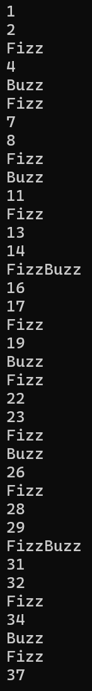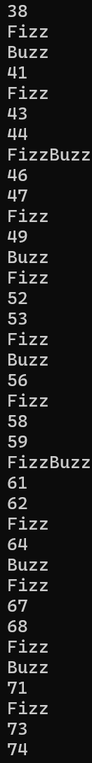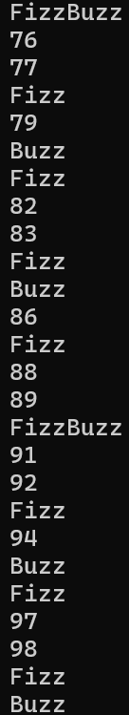
Рисунок 1.5 – Результат выполненной программы из листинга 1.5

Задание 2.1. Ввести размер массива N и значения его элементов. Нормировать элементы массива, разделив их на значение максимального по модулю элемента. Вывести значения элементов измененного массива.

Выполнение задания 2.1.
Для выполнения первого задания второго подпункта первого модуля нужно написать программу, где пользователь вводит размер массива N и значения его элементов. Нормировать элементы массива, разделив их на значение максимального по модулю элемента. Вывести значения элементов измененного массива. Код программы представлен ниже в листинге 2.1.
Листинг 2.1. Программа на ЯП C#.
using System;

class Program
{
// Чтение целого положительного числа с проверкой
static int ReadSize(string prompt)
{
while (true)
{
Console.Write(prompt);
string? input = Console.ReadLine();

if (int.TryParse(input, out int n) && n > 0)
{
return n;
}

Console.WriteLine("Ошибка: введите целое число больше 0.");
}
}

static void Main()
{
// Ввод размера массива
int n = ReadSize("Введите размер массива N: ");
double[] array = new double[n];
Random random = new Random();

// Генерация элементов от -100 до 100 и поиск максимального по модулю
double maxAbs = 0;
for (int i = 0; i < n; i++)
{
array[i] = random.Next(-100, 101);

if (Math.Abs(array[i]) > maxAbs)
{
maxAbs = Math.Abs(array[i]);
}
}

// Вывод исходного массива
Console.WriteLine("Исходный массив: " + string.Join(", ", array));

// Проверка на нулевой максимум
if (maxAbs == 0)
{
Console.WriteLine("Все элементы равны 0, нормировка невозможна.");
return;
}

// Нормировка элементов
for (int i = 0; i < n; i++)
{
array[i] /= maxAbs;
}

// Вывод результата
Console.WriteLine("Нормированный массив:");
for (int i = 0; i < n; i++)
{
Console.WriteLine($"[{i}] = {array[i]:F3}");
}
}
}

Результат выполненной программы в среде программирования Visual Studio представлен на рисунке 2.1.
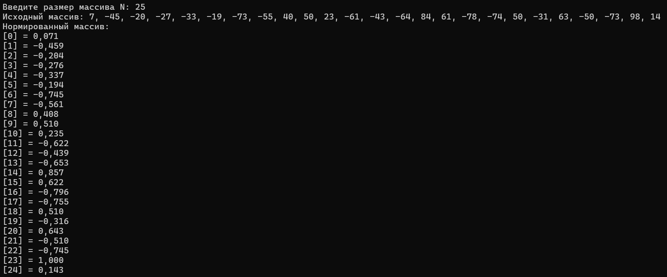
Рисунок 2.1 – Результат выполненной программы из листинга 2.1

Задание 2.2. Определить и инициализировать целочисленный массив из 10-ти элементов. Ввести целое число и заменить им значение максимального элемента в массиве.

Выполнение задания 2.2.
Для выполнения второго задания второго подпункта первого модуля нужно написать программу, которая определяет и инициализирует массив из 10-ти элементов. Пользователь вводит целое число, и программа заменяет им значение максимального элемента в массиве. Код программы представлен ниже в листинге 2.2.
Листинг 2.2. Программа на ЯП C#.
using System;

class Program
{
// Чтение целого числа с проверкой ввода
static int ReadInt(string prompt)
{
while (true)
{
Console.Write(prompt);
string? input = Console.ReadLine();

// Попытка преобразования строки в целое число
if (int.TryParse(input, out int number))
{
return number;
}

// Сообщение об ошибке ввода
Console.WriteLine("Ошибка: введите целое число.");
}
}

static void Main()
{
// Массив из 10 случайных чисел от 1 до 100
int[] array = new int[10];
Random random = new Random();

for (int i = 0; i < array.Length; i++)
{
array[i] = random.Next(1, 101);
}

// Вывод исходного массива
Console.WriteLine("Исходный массив: " + string.Join(", ", array));

// Ввод числа для замены
int value = ReadInt("Введите целое число: ");

// Поиск индекса максимального элемента
int maxIndex = 0;
for (int i = 1; i < array.Length; i++)
{
if (array[i] > array[maxIndex])
{
maxIndex = i;
}
}

// Замена максимального элемента введённым числом
array[maxIndex] = value;

// Вывод изменённого массива
Console.WriteLine("Измененный массив: " + string.Join(", ", array));
}
}

Результат выполненной программы в среде программирования Visual Studio представлен на рисунке 2.2.
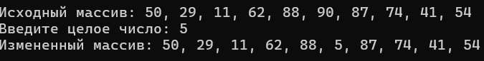
Рисунок 2.2 – Результат выполненной программы из листинга 2.2

Задание 2.3. Вычислить К простых чисел. Значение К ввести с клавиатуры. Вывести значения чисел, размещая их по 10 на строке.

Выполнение задания 2.3.
Для выполнения третьего задания второго подпункта первого модуля нужно написать программу, которая вычисляет К простых чисел. Значение К пользователь вводит с клавиатуры. Программа выводит значения чисел, размещая их по 10 на строке. Код программы представлен ниже в листинге 2.3.
Листинг 2.3. Программа на ЯП C#.
using System;

class Program
{
// Чтение целого положительного числа с проверкой ввода
static int ReadCount(string prompt)
{
while (true)
{
Console.Write(prompt);
string? input = Console.ReadLine();

// Попытка преобразования строки в целое число больше 0
if (int.TryParse(input, out int k) && k > 0)
{
return k;
}

// Сообщение об ошибке ввода
Console.WriteLine("Ошибка: введите целое число больше 0.");
}
}

// Проверка числа на простое
static bool IsPrime(int n)
{
if (n < 2)
{
return false;
}

// Проверка делителей от 2 до квадратного корня из n
for (int i = 2; i * i <= n; i++)
{
if (n % i == 0)
{
return false;
}
}

return true;
}

static void Main()
{
// Ввод количества простых чисел
int k = ReadCount("Введите K: ");

// Количество найденных простых чисел и текущее проверяемое число
int found = 0;
int number = 2;

// Поиск простых чисел до получения K штук
while (found < k)
{
if (IsPrime(number))
{
// Вывод числа, по 10 на строке
Console.Write(number + "\t");
found++;

// Переход на новую строку после каждого десятого числа
if (found % 10 == 0)
{
Console.WriteLine();
}
}

number++;
}

Console.WriteLine();
}
}

Результат выполненной программы в среде программирования Visual Studio представлен на рисунке 2.3.
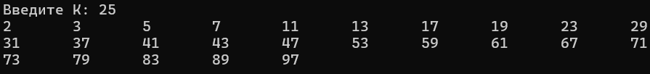
Рисунок 2.3 – Результат выполненной программы из листинга 2.3

Задание 2.4. Определить целочисленный массив из К элементов. Присвоить элементам случайные значения из диапазона [А,В). Найти индексы минимального и максимального элементов массива. Вывести значения элементов, расположенных между найденными (включая найденные).

Выполнение задания 2.4.
Для выполнения четвертого задания второго подпункта первого модуля нужно написать программу, которая определяет целочисленный массив из К элементов. Присвоить элементам случайные значения из диапазона [А,В). Найти индексы минимального и максимального элементов массива. Вывести значения элементов, расположенных между найденными (включая найденные). Код программы представлен ниже в листинге 2.4.
Листинг 2.4. Программа на ЯП C#.
using System;

class Program
{
// Чтение целого числа с проверкой ввода
static int ReadInt(string prompt)
{
while (true)
{
Console.Write(prompt);
string? input = Console.ReadLine();

// Попытка преобразования строки в целое число
if (int.TryParse(input, out int number))
{
return number;
}

// Сообщение об ошибке ввода
Console.WriteLine("Ошибка: введите целое число.");
}
}

static void Main()
{
// Ввод размера массива (больше 0)
int k;
do
{
k = ReadInt("Введите K (размер массива): ");
} while (k <= 0);

// Ввод границ диапазона [A, B) (B должно быть больше A)
int a = ReadInt("Введите A: ");
int b;
do
{
b = ReadInt("Введите B (больше A): ");
} while (b <= a);

// Заполнение массива случайными числами из [A, B)
int[] array = new int[k];
Random random = new Random();

for (int i = 0; i < k; i++)
{
array[i] = random.Next(a, b);
}

Console.WriteLine("Массив: " + string.Join(", ", array));

// Поиск индексов минимального и максимального элементов
int minIndex = 0;
int maxIndex = 0;
for (int i = 1; i < k; i++)
{
if (array[i] < array[minIndex])
{
minIndex = i;
}

if (array[i] > array[maxIndex])
{
maxIndex = i;
}
}

Console.WriteLine($"Индекс минимального элемента: {minIndex}");
Console.WriteLine($"Индекс максимального элемента: {maxIndex}");

// Определение границ участка (индексы могут идти в любом порядке)
int from = Math.Min(minIndex, maxIndex);
int to = Math.Max(minIndex, maxIndex);

// Вывод элементов между найденными, включая их
Console.Write("Элементы между ними: ");
for (int i = from; i <= to; i++)
{
Console.Write(array[i] + " ");
}

Console.WriteLine();
}
}

Результат выполненной программы в среде программирования Visual Studio представлен на рисунке 2.4.
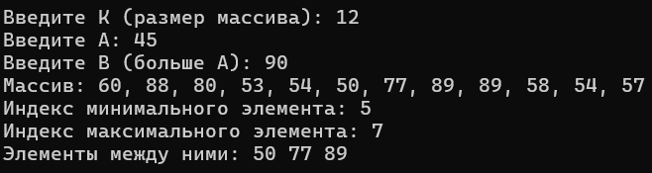
Рисунок 2.4 – Результат выполненной программы из листинга 2.4

Задание 2.5. Определить символьный массив из К элементов. Присвоить элементам случайные значения букв русского алфавита. Создать новый массив, поместив в него только согласные буквы из первого массива. Значение К ввести с клавиатуры. Вывести элементы обоих массивов.

Выполнение задания 2.5.
Для выполнения пятого задания второго подпункта первого модуля нужно написать программу, которая определяет символьный массив из К элементов. Присваивает элементам случайные значения букв русского алфавита. Создает новый массив, поместив в него только согласные буквы из первого массива. Значение К пользователь вводит с клавиатуры. Программа выводит элементы обоих массивов. Код программы представлен ниже в листинге 2.5.
Листинг 2.5. Программа на ЯП C#.
using System;

class Program
{
// Чтение целого положительного числа с проверкой ввода
static int ReadCount(string prompt)
{
while (true)
{
Console.Write(prompt);
string? input = Console.ReadLine();

// Попытка преобразования строки в целое число больше 0
if (int.TryParse(input, out int k) && k > 0)
{
return k;
}

// Сообщение об ошибке ввода
Console.WriteLine("Ошибка: введите целое число больше 0.");
}
}

static void Main()
{
// Русский алфавит (строчные буквы) и набор гласных
string alphabet = "абвгдеёжзийклмнопрстуфхцчшщъыьэюя";
string vowels = "аеёиоуыэюя";

// Ввод размера массива
int k = ReadCount("Введите K: ");

// Заполнение символьного массива случайными буквами
char[] letters = new char[k];
Random random = new Random();

for (int i = 0; i < k; i++)
{
letters[i] = alphabet[random.Next(alphabet.Length)];
}

// Подсчёт согласных для определения размера нового массива
int count = 0;
foreach (char c in letters)
{
// Согласная: не гласная и не буква ъ, ь
if (!vowels.Contains(c) && c != 'ъ' && c != 'ь')
{
count++;
}
}

// Перенос согласных букв в новый массив
char[] consonants = new char[count];
int index = 0;
foreach (char c in letters)
{
if (!vowels.Contains(c) && c != 'ъ' && c != 'ь')
{
consonants[index] = c;
index++;
}
}

// Вывод обоих массивов
Console.WriteLine("Исходный массив: " + string.Join(" ", letters));
Console.WriteLine("Массив согласных: " + string.Join(" ", consonants));
}
}

Результат выполненной программы в среде программирования Visual Studio представлен на рисунке 2.5.
Рисунок 2.5 – Результат выполненной программы из листинга 2.5

Задание 2.6. Определить вещественный массив из 10-ти элементов. Присвоить элементам случайные значения из диапазона [–10, 10). Сформировать массив индексов, которые нумеруют элементы первого массива в порядке возрастания их значений.

Выполнение задания 2.6.
Для выполнения шестого задания второго подпункта первого модуля нужно написать программу, которая определяет вещественный массив из 10-ти элементов. Присваивая элементам случайные значения из диапазона [–10, 10). Сформировывает массив индексов, которые нумеруют элементы первого массива в порядке возрастания их значений. Код программы представлен ниже в листинге 2.6.
Листинг 2.6. Программа на ЯП C#.
using System;

class Program
{
static void Main()
{
// Массив из 10 вещественных чисел из диапазона [-10, 10)
double[] array = new double[10];
Random random = new Random();

for (int i = 0; i < array.Length; i++)
{
array[i] = random.NextDouble() * 20 - 10;
}

// Массив индексов
int[] indexes = new int[array.Length];
for (int i = 0; i < indexes.Length; i++)
{
indexes[i] = i;
}

// Сортировка индексов пузырьком по значениям элементов исходного массива
for (int i = 0; i < indexes.Length - 1; i++)
{
for (int j = 0; j < indexes.Length - 1 - i; j++)
{
if (array[indexes[j]] > array[indexes[j + 1]])
{
// Обмен местами соседних индексов
int temp = indexes[j];
indexes[j] = indexes[j + 1];
indexes[j + 1] = temp;
}
}
}

// Вывод исходного массива
Console.WriteLine("Исходный массив:");
for (int i = 0; i < array.Length; i++)
{
Console.WriteLine($"[{i}] = {array[i]:F3}");
}

// Вывод массива индексов
Console.WriteLine("\nИндексы по возрастанию значений: " + string.Join(", ", indexes));

// Вывод элементов в порядке возрастания через массив индексов
Console.WriteLine("Элементы в порядке возрастания:");
foreach (int index in indexes)
{
Console.WriteLine($"[{index}] = {array[index]:F3}");
}
}
}

Результат выполненной программы в среде программирования Visual Studio представлен на рисунке 2.6.
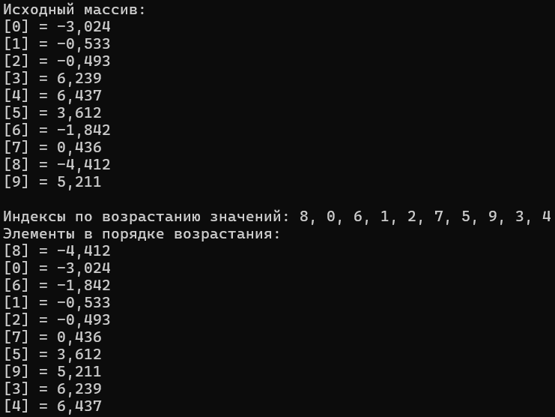
Рисунок 2.6 – Результат выполненной программы из листинга 2.6

Задание 3.1. Определить функцию (статический метод) для вычисления наибольшего общего делителя двух целых натуральных чисел (Greatest Common Measure). В основной программе, используя функцию, сократить неотрицательную обыкновенную дробь. Дробь вводится с клавиатуры в виде неотрицательного числителя и положительного знаменателя.

Выполнение задания 3.1.
Для выполнения первого задания третьего подпункта первого модуля нужно написать программу, которая определяет функцию для вычисления наибольшего общего делителя двух целых натуральных чисел. Код программы представлен ниже в листинге 3.1.
Листинг 3.1. Программа на ЯП C#.
using System;

class Program
{
// Чтение целого числа с проверкой: не меньше заданного минимума
static int ReadInt(string prompt, int min)
{
while (true)
{
Console.Write(prompt);
string? input = Console.ReadLine();

// Попытка преобразования строки в целое число не меньше min
if (int.TryParse(input, out int number) && number >= min)
{
return number;
}

// Сообщение об ошибке ввода
Console.WriteLine($"Ошибка: введите целое число не меньше {min}.");
}
}

// Наибольший общий делитель по алгоритму Евклида
static int Gcm(int a, int b)
{
while (b != 0)
{
int remainder = a % b;
a = b;
b = remainder;
}

return a;
}

static void Main()
{
// Ввод числителя и знаменателя
int numerator = ReadInt("Введите числитель: ", 0);
int denominator = ReadInt("Введите знаменатель: ", 1);

// Наибольший общий делитель числителя и знаменателя
int gcm = Gcm(numerator, denominator);

// Сокращение дроби на общий делитель
int newNumerator = numerator / gcm;
int newDenominator = denominator / gcm;

// Вывод результата
Console.WriteLine($"Сокращённая дробь: {newNumerator}/{newDenominator}");
}
}

Результат выполненной программы в среде программирования Visual Studio представлен на рисунке 3.1.
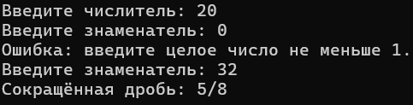
Рисунок 3.1 – Результат выполненной программы из листинга 3.1

Задание 3.2. Присваивая последовательным элементам массива случайные значения от 1 до 9, создать массив с минимальным количеством элементов, сумма которых не превышает заданного пользователем числа.

Выполнение задания 3.2.
Для выполнения второго задания третьего подпункта первого модуля нужно написать программу, которая присваивает последовательным элементам массива случайные значения от 1 до 9, создает массив с минимальным количеством элементов, сумма которых не превышает заданного пользователем числа. Код программы представлен ниже в листинге 3.2.
Листинг 3.2. Программа на ЯП C#.
using System;

class Program
{
// Чтение целого положительного числа с проверкой ввода
static int ReadPositive(string prompt)
{
while (true)
{
Console.Write(prompt);
string? input = Console.ReadLine();

if (int.TryParse(input, out int number) && number > 0)
{
return number;
}

Console.WriteLine("Ошибка: введите целое число больше 0.");
}
}

static void Main()
{
// Ввод заданной суммы
int target = ReadPositive("Введите число: ");

// Минимальное количество элементов
int count = (target + 8) / 9;
int[] array = new int[count];
Random random = new Random();

// Остаток суммы, который ещё нужно набрать
int remaining = target;

// Заполнение массива случайными значениями с точной итоговой суммой
for (int i = 0; i < count; i++)
{
int left = count - i - 1;
int min = Math.Max(1, remaining - 9 * left);
int max = Math.Min(9, remaining - left);

array[i] = random.Next(min, max + 1);
remaining -= array[i];
}

// Вывод результата
Console.WriteLine("Массив: " + string.Join(", ", array));
Console.WriteLine($"Количество элементов: {array.Length}");
Console.WriteLine($"Сумма: {target}");
}
}

Результат выполненной программы в среде программирования Visual Studio представлен на рисунке 3.2.
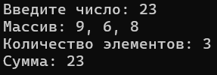
Рисунок 3.2 – Результат выполненной программы из листинга 3.2

Задание 3.3. Сформировав квадратную целочисленную матрицу со случайными значениями элементов, упорядочить ее строки по возрастанию сумм их элементов. Пусть элементы принимают значения в диапазоне от –50 до +50.

Выполнение задания 3.3.
Для выполнения третьего задания третьего подпункта первого модуля нужно написать программу, которая формирует квадратную целочисленную матрицу со случайными значениями элементов, упорядочивает ее строки по возрастанию сумм их элементов. Элементы принимают значения в диапазоне от –50 до +50. Код программы представлен ниже в листинге 3.3.
Листинг 3.3. Программа на ЯП C#.
using System;

class Program
{
// Чтение целого положительного числа с проверкой ввода
static int ReadSize(string prompt)
{
while (true)
{
Console.Write(prompt);
string? input = Console.ReadLine();

// Попытка преобразования строки в целое число больше 0
if (int.TryParse(input, out int n) && n > 0)
{
return n;
}

// Сообщение об ошибке ввода
Console.WriteLine("Ошибка: введите целое число больше 0.");
}
}

// Вывод матрицы с суммами строк
static void PrintMatrix(int[,] matrix, int[] sums)
{
int n = matrix.GetLength(0); // Размер матрицы (число строк)

for (int i = 0; i < n; i++) // Перебор строк
{
for (int j = 0; j < n; j++) // Перебор элементов строки
{
Console.Write($"{matrix[i, j],5}"); // Вывод элемента в поле шириной 5 символов
}

// Вывод суммы элементов строки
Console.WriteLine($" | {sums[i]}");
}
}

static void Main()
{
// Ввод размера матрицы
int n = ReadSize("Введите размер матрицы N: ");
int[,] matrix = new int[n, n];
Random random = new Random();

// Заполнение матрицы случайными числами от -50 до 50
for (int i = 0; i < n; i++)
{
for (int j = 0; j < n; j++)
{
matrix[i, j] = random.Next(-50, 51);
}
}

// Подсчёт сумм элементов каждой строки
int[] sums = new int[n];
for (int i = 0; i < n; i++)
{
for (int j = 0; j < n; j++)
{
sums[i] += matrix[i, j];
}
}

Console.WriteLine("\nИсходная матрица (справа суммы строк):");
PrintMatrix(matrix, sums);

// Сортировка строк пузырьком по возрастанию сумм
for (int i = 0; i < n - 1; i++)
{
for (int j = 0; j < n - 1 - i; j++)
{
if (sums[j] > sums[j + 1])
{
// Обмен местами сумм соседних строк
int tempSum = sums[j];
sums[j] = sums[j + 1];
sums[j + 1] = tempSum;

// Обмен местами самих строк матрицы
for (int k = 0; k < n; k++)
{
int temp = matrix[j, k];
matrix[j, k] = matrix[j + 1, k];
matrix[j + 1, k] = temp;
}
}
}
}

Console.WriteLine("\nМатрица после сортировки строк:");
PrintMatrix(matrix, sums);
}
}

Результат выполненной программы в среде программирования Visual Studio представлен на рисунке 3.3.
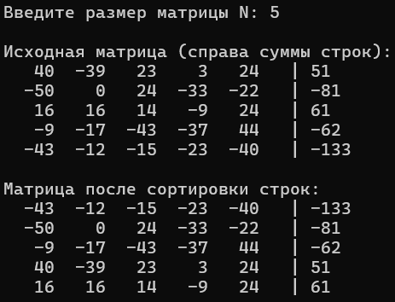
Рисунок 3.3 – Результат выполненной программы из листинга 3.3

Ссылка на гит репозиторий https://github.com/grigorekaterina2/praktika.git.

